МИНОБРНАУКИ РОССИИ
Санкт-Петербургский государственный
электротехнический университет
«ЛЭТИ» им. В.И. Ульянова (Ленина)
Кафедра Цифровая кафедра

отчет
по лабораторной работе №1

по дисциплине «Организация ЭВМ и систем»

Тема: «ИССЛЕДОВАНИЕ ВНУТРЕННЕГО ПРЕДСТАВЛЕНИЯ РАЗЛИЧНЫХ ФОРМАТОВ ДАННЫХ»

Студент гр. 4375 |  | Пастухов Е. А.
Преподаватель |  | Анисимов А. В.

Санкт-Петербург
2025
Цель работы
Знакомство с внутренним представлением различных типов данных, используемых компьютером при их обработке, овладение методами манипуляции отдельными битами в памяти, изучение различных форматов хранения целых чисел и чисел с плавающей запятой.
Задание на лабораторную работу
Вариант 16
Типы данных: unsigned long, double
Преобразование: Выполнить путём сдвига вправо все биты, значение которых равно нулю и влево все биты, значение которых равно единице.
Требуется:
- Ввести значения типов unsigned long (32 бита) и double (64 бита)
- Вывести их внутреннее двоичное представление
- Выполнить преобразование:
  - Все нулевые биты сдвинуть вправо (начиная с нулевой позиции)
  - Все единичные биты сдвинуть влево (начиная со старшей позиции)
- Вывести новое двоичное представление и интерпретированное числовое значение
- Продемонстрировать работу программы на примерах
Алгоритм преобразования
Алгоритм преобразования состоит из следующих шагов:
- Ввод исходного значения для типа unsigned long или double
- Копирование в буфер - значение копируется в буфер из отдельных байтов
- Подсчёт нулевых и единичных битов - проходим по всем 32 (или 64) битам
- Сдвиг нулей вправо - нулевые биты размещаются начиная с позиции 0 подряд
- Сдвиг единиц влево - единичные биты размещаются начиная с последней позиции подряд
- Восстановление из буфера - полученные данные интерпретируются как исходный тип
- Вывод результатов - выводятся двоичное представление и числовое значение

Блок-схема алгоритма
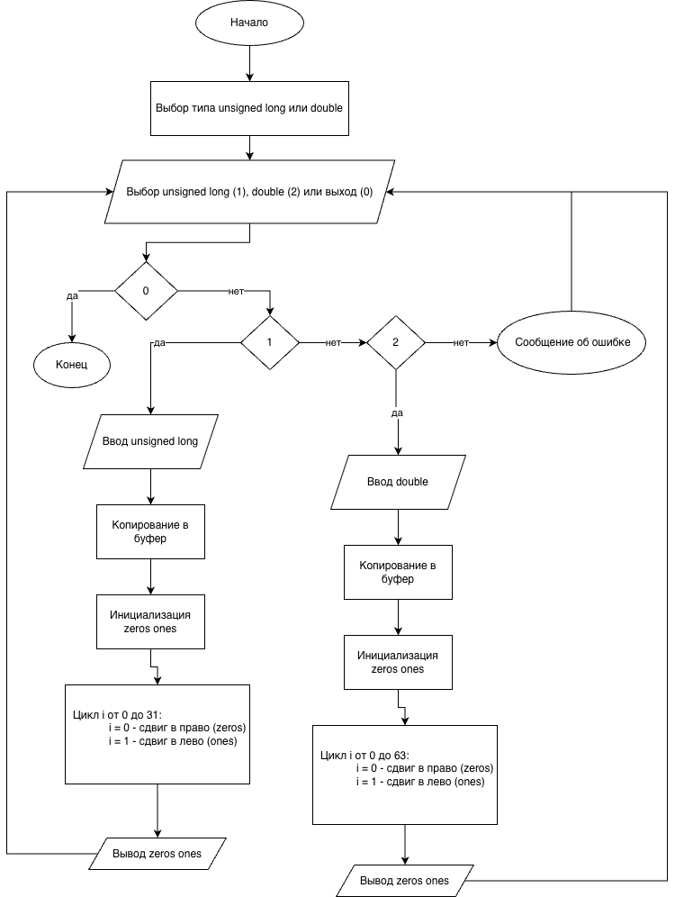
Код программы
#include <iostream>
#include <iomanip>
#include <cstring>
using namespace std;

// Вывод битов в двоичном виде
void printBits(unsigned char* data, int size) {
for (int i = size - 1; i >= 0; i--) {
for (int b = 7; b >= 0; b--) {
cout << ((data[i] >> b) & 1);
}
if (i > 0) cout << " ";
}
cout << endl;
}

// Получить бит
int getBit(unsigned char* data, int bitIndex) {
int byteIndex = bitIndex / 8;
int bitInByte = bitIndex % 8;
return (data[byteIndex] >> bitInByte) & 1;
}

// Установить бит
void setBit(unsigned char* data, int bitIndex, int value) {
int byteIndex = bitIndex / 8;
int bitInByte = bitIndex % 8;
if (value) {
data[byteIndex] |= (1 << bitInByte);
} else {
data[byteIndex] &= ~(1 << bitInByte);
}
}

// Обработка unsigned long
void processUnsignedLong() {
cout << "\n=== unsigned long (32 бита) ===" << endl;

unsigned long value;
cout << "Введите значение: ";
cin >> value;

unsigned char buffer[4];
memcpy(buffer, &value, 4);

cout << "Исходное: ";
printBits(buffer, 4);
cout << "Значение: " << value << endl;

unsigned char zeros[4];
unsigned char ones[4];
memset(zeros, 0, 4);
memset(ones, 0, 4);

int zeroPos = 0;
int onePos = 31;

for (int i = 0; i < 32; i++) {
if (getBit(buffer, i) == 0) {
setBit(zeros, zeroPos, 1);
zeroPos++;
} else {
setBit(ones, onePos, 1);
onePos--;
}
}

cout << "Результат (нули):" << endl;
cout << "Двоично: ";
printBits(zeros, 4);
unsigned long resultZeros;
memcpy(&resultZeros, zeros, 4);
cout << "Число: " << resultZeros << endl;

cout << "Результат (единицы):" << endl;
cout << "Двоично: ";
printBits(ones, 4);
unsigned long resultOnes;
memcpy(&resultOnes, ones, 4);
cout << "Число: " << resultOnes << endl;
}

// Обработка double
void processDouble() {
cout << "\n=== double (64 бита) ===" << endl;

double value;
cout << "Введите значение: ";
cin >> value;

unsigned char buffer[8];
memcpy(buffer, &value, 8);

cout << "Исходное: ";
printBits(buffer, 8);
cout.precision(5);
cout << "Значение: " << value << endl;

unsigned char zeros[8];
unsigned char ones[8];
memset(zeros, 0, 8);
memset(ones, 0, 8);

int zeroPos = 0;
int onePos = 63;

for (int i = 0; i < 64; i++) {
if (getBit(buffer, i) == 0) {
setBit(zeros, zeroPos, 1);
zeroPos++;
} else {
setBit(ones, onePos, 1);
onePos--;
}
}

cout << "Результат (нули):" << endl;
cout << "Двоично: ";
printBits(zeros, 8);
double resultZeros;
memcpy(&resultZeros, zeros, 8);
cout.precision(5);
cout << "Число: " << resultZeros << endl;

cout << "Результат (единицы):" << endl;
cout << "Двоично: ";
printBits(ones, 8);
double resultOnes;
memcpy(&resultOnes, ones, 8);
cout.precision(5);
cout << "Число: " << resultOnes << endl;
}

int main() {
cout << "Лабораторная работа №1. Вариант 16." << endl;
cout << "Сдвиг вправо нулей, влево единиц" << endl;

int choice;
while (true) {
cout << "Выбери: 1=unsigned long, 2=double, 0=выход: ";
cin >> choice;

if (choice == 1) {
processUnsignedLong();
} else if (choice == 2) {
processDouble();
} else if (choice == 0) {
break;
} else {
cout << "Неверный выбор!" << endl;
}
}

cout << "Готово!" << endl;
return 0;
}

Пример работы программы:
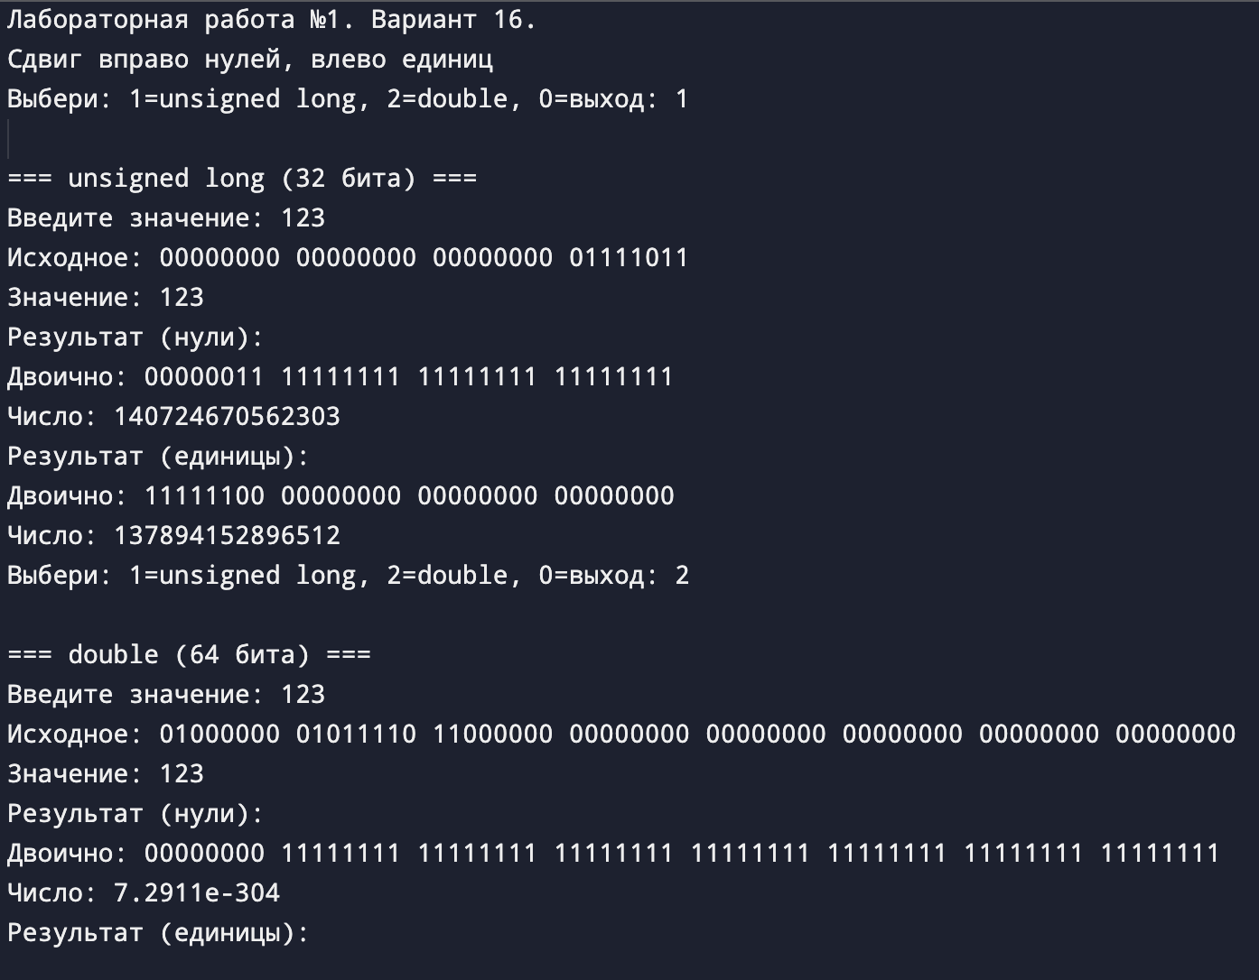
Структурная схема аппаратных средств
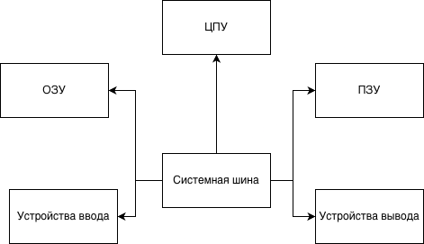

Вывод
В ходе выполнения лабораторной работы №1 (вариант 16) были изучены принципы внутреннего представления различных типов данных в памяти персонального компьютера, а именно:
- Целые числа без знака (unsigned long) - 32-битное представление, где все биты используются для представления числовой части от 0 до 4 294 967 295.
- Числа с плавающей запятой (double) - 64-битное представление согласно стандарту IEEE 754, состоящее из знака, порядка и мантиссы.
- Манипуляция битами - освоены методы получения отдельных битов, установки их значений и выполнения поразрядных операций.
- Преобразование данных - реализован алгоритм сдвига нулевых битов вправо и единичных битов влево, что требует понимания структуры данных в памяти и работы с указателями.

